Guía de trabajo autónomo (plantilla)
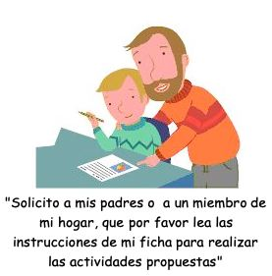
El trabajo autónomo es la capacidad de realizar tareas por nosotros mismos, sin necesidad de que nuestros/as docentes estén presentes.
Centro Educativo:
Educador/a:
Nivel: tercer año
Asignatura: Educación Física

- Me preparo para hacer la guía
Pautas que debo verificar antes de iniciar mi trabajo.
Materiales o recursos que voy a necesitar | Recipientes plásticos desechables, cajas de cartón, tiza o cinta adhesiva para jugar rayuela entre otros.
Condiciones que debe tener el lugar donde voy a trabajar | El espacio que voy a utilizar debe de ser un área despejada sin objetos que me puedan lastimar, por ejemplo se puede utilizar el patio de la casa, el jardín, la cochera entre otros.
Tiempo en que se espera que realice la guía | Requiero 20 minutos.

- Voy a recordar lo aprendido en clase.
Indicaciones | Recuerdo que en mi clase de Educación Física realizamos actividades locomotoras donde nos desplazábamos de un lado a otro como por ejemplo caminando, corriendo y saltando entre otros. A partir de los siguientes cuadros, repaso lo discutido en clase.  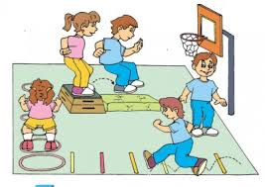  También recuerdo que en mi clase de Educación Física realizamos actividades no locomotoras al inicio y final de cada clase como por ejemplo (flexión y extensión de mis brazos y piernas, rotación circular de cadera brazos entre otros.)  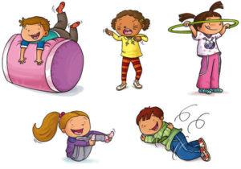
Actividad  Preguntas para reflexionar y responder | Me pregunto:  - ¿Puedo desplazarme de un lado a otro?  - ¿Puedo desplazarme caminando?  - ¿Puedo desplazarme trotando?  - ¿Puedo desplazarme saltando?  - ¿De qué otra manera me puedo desplazar?  - ¿Qué movimientos puedo realizar sin desplazarme?
- Pongo en práctica lo aprendido en clase
Indicaciones | Pido ayuda a un miembro de mi familia (papá, mamá, hermano o hermana mayor, etc.) para que supervisen las actividades que voy a realizar.  - Hago una estación en el espacio seleccionado de mi casa. Coloco en forma de hilera los envases plásticos desechables, colocándolos uno detrás del otro, a una distancia aproximada de 50 centímetros. Dibujo unos círculos en el suelo de tamaño donde entren mis pies. Coloco cajas de cartón de tamaño mediano. Me desplazo trotando en forma lineal y después en zigzag, salto dentro de los círculos y después salto sobre las cajas. Finalmente regreso caminando al punto de salida.  - En cada retorno de las actividades al punto de salida realizo algún movimiento no locomotor, por ejemplo agacharme o ponerme de puntillas o tocar el suelo con las manos. Lo anterior, con el fin de mantenerme el movimiento mientras hago una pequeña pausa.  Ejemplo de la estación  Inicio caminar final  Simbología  Trotar  Saltar
Indicaciones o preguntas para auto regularse y evaluarse | Respondo a estas preguntas:  - ¿Pude desplazarme de un lado a otro?  - ¿Pude desplazarme caminando?  - ¿Pude desplazarme trotando?  - ¿Pude desplazarme saltando?  - ¿Pude desplazarme de otras maneras?  - ¿Pude hacer diferentes movimientos sin desplazarme?

Con el trabajo autónomo voy a aprender a aprender
Reviso las acciones realizadas durante la construcción del trabajo.

Coloreo el símbolo que considero más apropiado al responder las siguientes preguntas:
¿Me siento satisfecho con el trabajo que realicé?

¿Ejecuté todas las actividades que se me presentaron?

¿Revisé mi trabajo para asegurarme si todo lo solicitado fue realizado?

Con el trabajo autónomo voy a aprender a aprender
Valoro lo realizado al terminar por completo el trabajo.

Coloreo el símbolo que considero más apropiado al responder las siguientes preguntas:
¿Leí mi trabajo para saber si es comprensible lo escrito o realizado?
¿Revisé mi trabajo para asegurarme si todo lo solicitado fue realizado?

¿Me siento satisfecho con el trabajo que realicé?
Explico ¿Cuál fue la parte favorita del trabajo?

¿Qué puedo mejorar, la próxima vez que realice la guía de trabajo autónomo?

